《操作系统综合实验》 实验报告
实验名称 | Linux操作系统实例研究报告 | 实验序号 | 6
实验日期 | 2025.5.29 | 实验人 | 魏朝旭

实验题目
阅读教材第18章（Linux案例），并在互联网上查阅相关资料，对照操作系统课程中所讲的原理（进程管理，存储管理，文件系统，设备管理），了解Linux操作系统实例。
形成一份专题报告
1）可以是全面综述性报告
2）可以是侧重某一方面的报告（进程调度，进程间通信，存储管理，文件系统，安全）
- 相关原理与知识
linux系统涉及到的安全操作，如用户和组管理、密码策略、访问控制、SSH配置、防火墙配置、审计和日志、安全更新等方面来保证linux系统的安全。
- 实验过程
- 创建用户和组
创建用户和组，并把用户添加到组里面，这些操作需要系统管理员权限去执行，便于管理权限和访问控制，提高Linux系统的安全性和稳定性。
实验过程：通过使用管理员权限去创建一个liaotest的用户和grouptest的用户组，并把liaotest添加到grouptest里面，用id命令来查看liaotest的状态，看是否实验成功，实验结果如下。
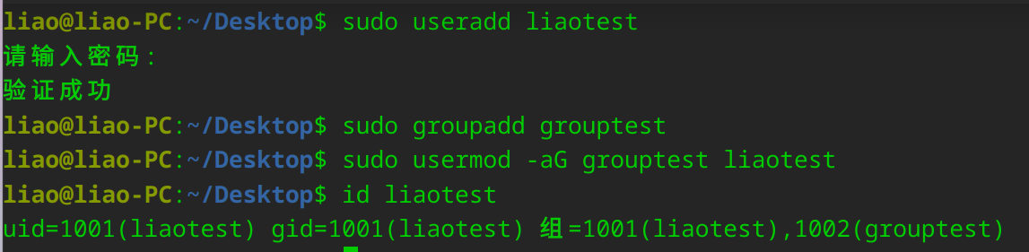
- 配置密码策略
- 使用 sudo passwd liaotest 命令为用户 liaotest 设置密码，系统会提示您输入新密码并确认。
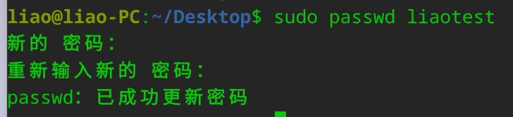
- 使用 sudo vi /etc/login.defs 命令编辑登录定义文件，该文件包含了密码策略的配置，可以编辑文件修改密码复杂性参数，例如在里面可以找到密码存在的最大最小天数，可以通过修改参数来实现对密码的管理。
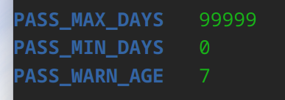
- 设置文件权限
- 使用su命令切换用户到liao上，新建立一个文件，查看文件的默认权限
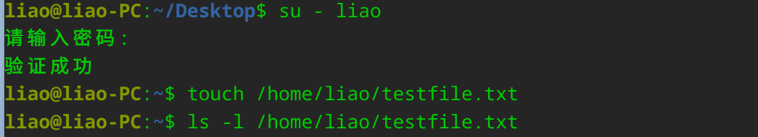
- 修改文件权限，修改成只有用户liao才可以访问，而其他用户没有权限访问，然后再次参看文件权限
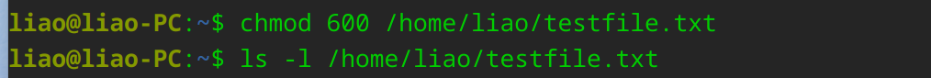
- 切换到用户liaotest上尝试访问文件和写入文件
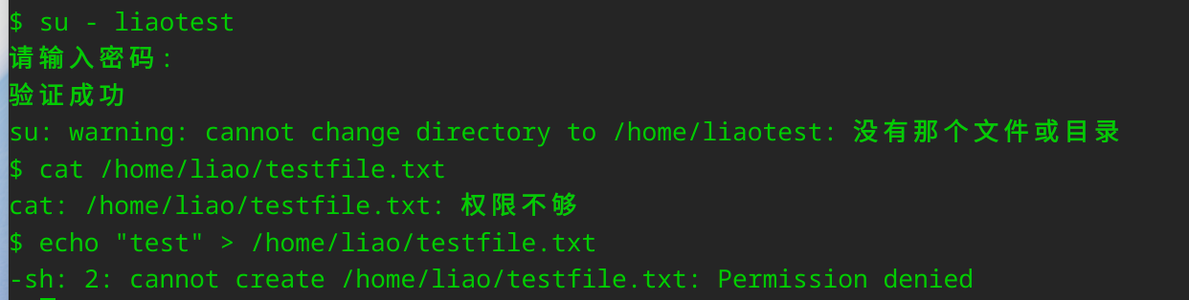
- 配置SSH
- 确保openSSH服务器已经安装
运行如下代码进行检查：
Sudo apt-get update
Sudo apt-get install openssh-server
- 启动SSH服务，执行如下代码
sudo systemctl start ssh
sudo systemctl enable ssh
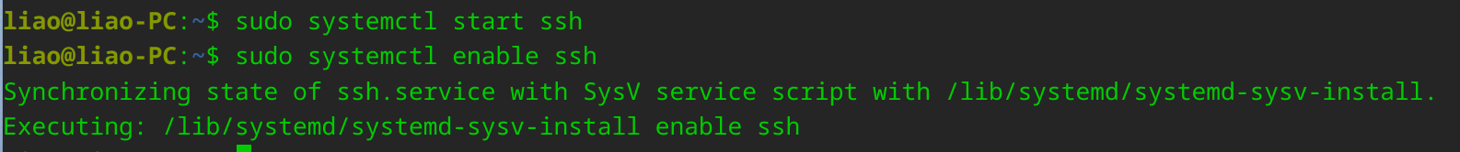
- 生成SSH密钥对
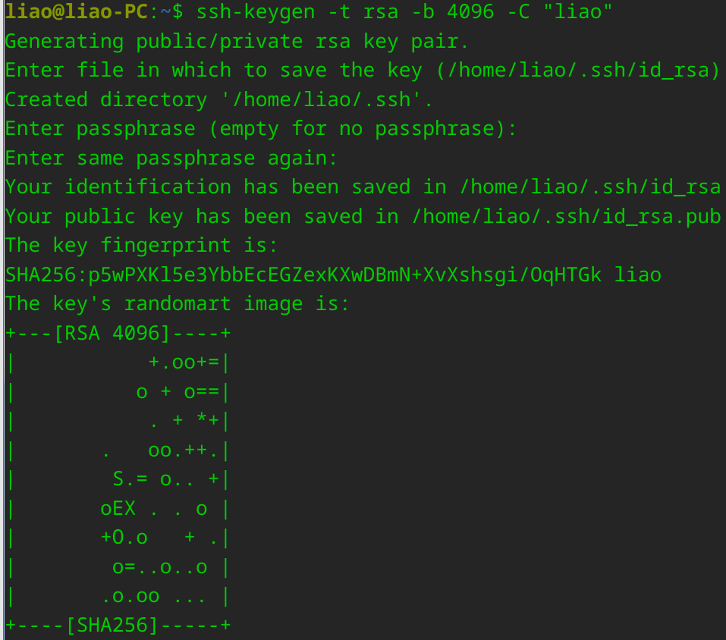
- 重启SSH服务应用更改
Sudo systemctl restart ssh
- 配置防火墙
- 安装启用UFW
同样运行如下代码进行检查：
Sudo apt-get update
Sudo apt-get install ufw
Sudo ufw enable
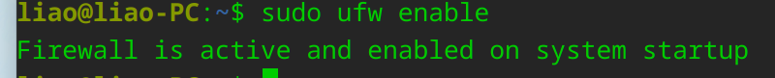
- 配置防火墙基本规则，允许SSH、HTTP、HTTPS链接，查看防火墙状态
Sudo ufw allow ssh
Sudo ufw allow http
Sudo ufw allow https
Sudo ufw status
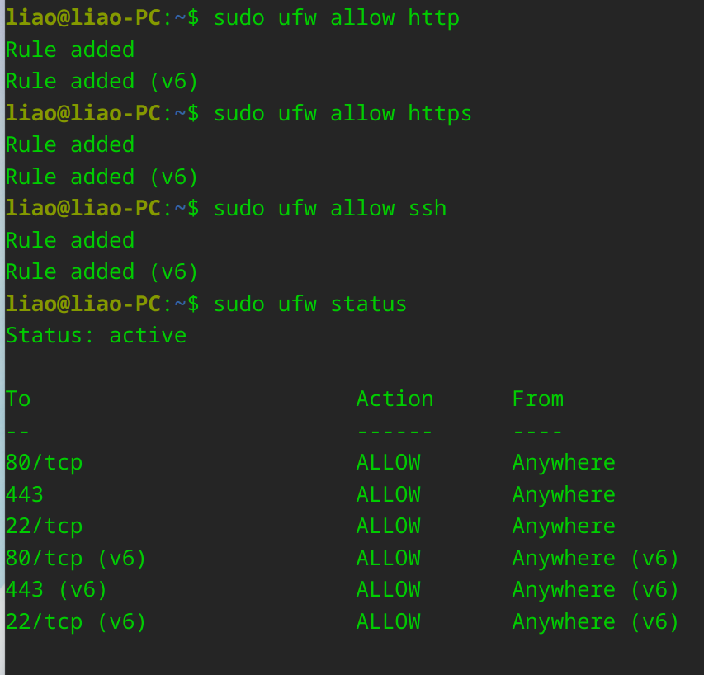
- 审计和日志
- 确保安装了auditd，并启用auditd
Sudo apt-get install auditd
Sudo systemctl start auditd
Sudo systemctl enable audited
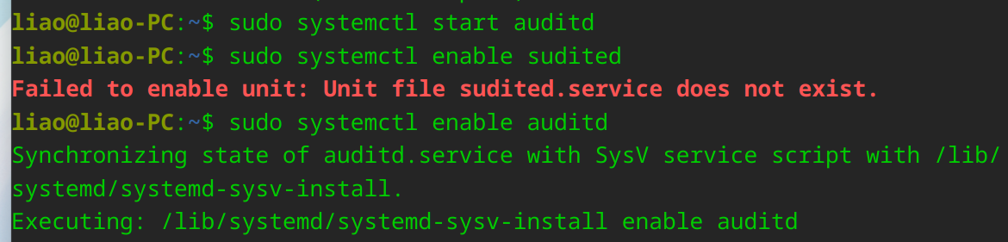
- 编辑审计规则配置文件，添加审计规则：
sudo nano /etc/audit/rules.d/audit.rules
-w /etc/passwd -p wa -k passwd_changes
其中，-w：监控文件路径，-p：权限标志，wa表示监控写和属性修改，-k：关键字，用于标记审计记录。
- 修改/etc/passwd文件
- 查看审计日志
sudo ausearch -k passwd_changes
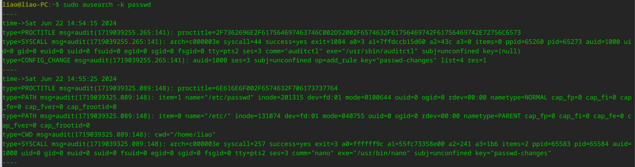
- 安全更新
- 更新软件包列表
Sudo apt-get update
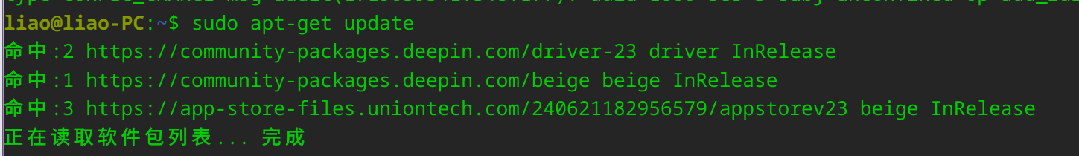
- 删除不需要的软件包节省空间
sudo apt-get autoremove -y
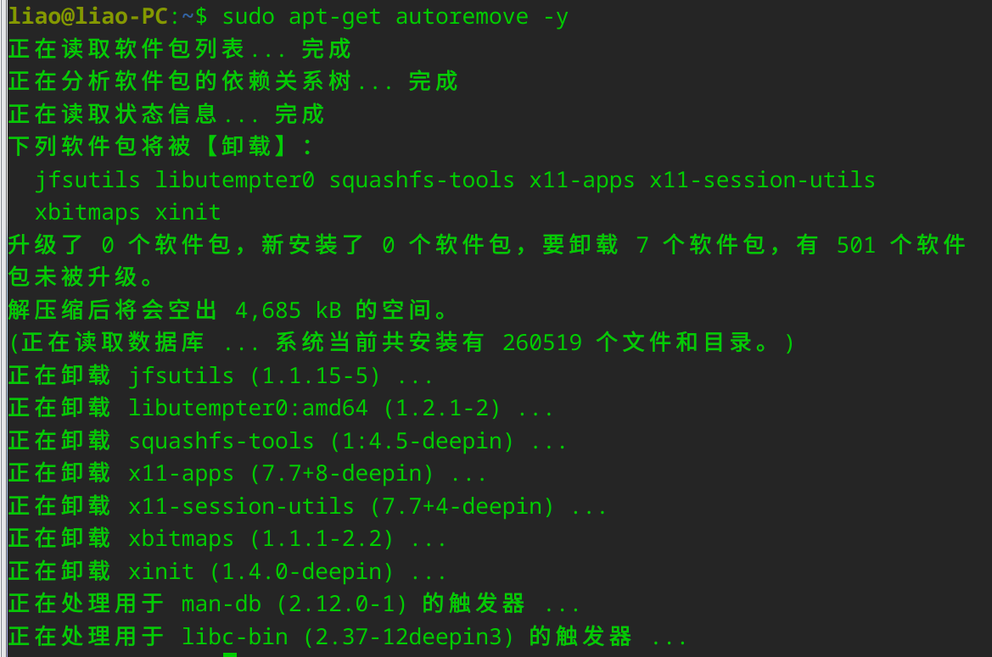
清理下载的包文件缓存
sudo apt-get clean
- 实验结果与分析
- 创建用户和组
创建新用户和新组并把新用户加到组里面，实现不同用户的分类。
- 配置密码策略
通过对不同用户密码的配置，修改密码的安全性，保证liunx系统的安全。
- 设置文件权限
通过设置访问文件的权限，对不同用户加以区分，实现对文件的保护，保障linux系统的文件安全。
- 配置SSH
配置SSH服务，禁用密码认证，启用公钥认证，确保远程登录的安全性,管理好不同用户的公钥，确保只有授权用户可以访问.
- 配置防火墙
配置了防火墙规则，允许了SSH连接，确保可以远程管理服务器，允许HTTP和HTTPS流量，确保Web服务的正常访问。默认规则，禁止所有其他入站流量，允许所有出站流量，确保系统的基本安全。
- 系统审计
成功安装并启用了Auditd服务，配置了监控/etc/passwd文件的审计规则，通过修改/etc/passwd文件，审计日志记录了相应的事件，验证了审计规则的有效性。
- 安全更新
确保获取最新的软件包信息，将软件包和系统更新到最新版本，修复漏洞，释放系统空间，提高系统效率。
- 问题总结
- 需要找资料去查找linux下的一些安全操作以及他们是怎么实现的，涉及到具体的过程，需要多去筛选资料才能达到实验效果。
- 需要不同用户对SSH或者文件进行访问才能验证是否达到目的。
- 源代码
- 创建用户和组
Sudo useradd liaotest
Sudo groupadd grouptest
Sudo usermod -aG grouptest liaotest
Id liaotest
- 配置密码策略
Sudo passwd liaotest
Sudo vi /etc/login.defs
Touch testfile.txt
Ls -l testfile.txt
- 设置文件权限
Su – liao
Touch /home/liao/testfile.txt
Ls -l /home/liao/testfile.txt
Chmod 600 /home/liao/testfile.txt
Ls -l /home/liao/testfile.txt
Su – liaotest
Cat /home/liao/testfile.txt
Echo “test” > /home/liao/testfile.txt
- 配置SSH
Sudo apt-get update
Sudo apt-get install openssh-server
Sudo systemctl start ssh
Sudo systemctl enable ssh
Ssh-keygen -t rsa -b 4096 -C “liao”
Sudo systemctl restart ssh
- 配置防火墙
Sudo apt-get install ufw
Sudo ufw enable
Sudo ufw allow http
Sudo ufw allow https
Sudo ufw allow ssh
Sudo ufw status
- 系统审计
Sudo apt-get install auditd
Sudo systemctl start auditd
Sudo systemctl enable auditd
Sudo nano /etc/audit/rules.d/audit.rules
Sudo augenrules –load
Sudo nano /etc/passwd
Sudo ausearch -k passwd_changes
- 安全更新
Sudo apt-get update
Sudo apt-get autoremove -y
Sudo apt-get clean

